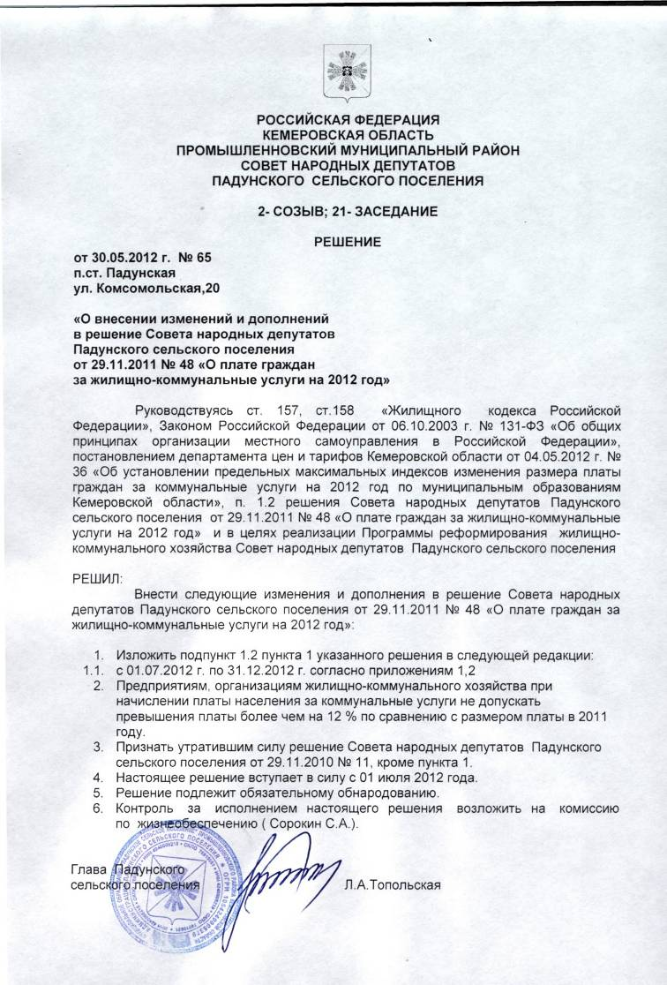
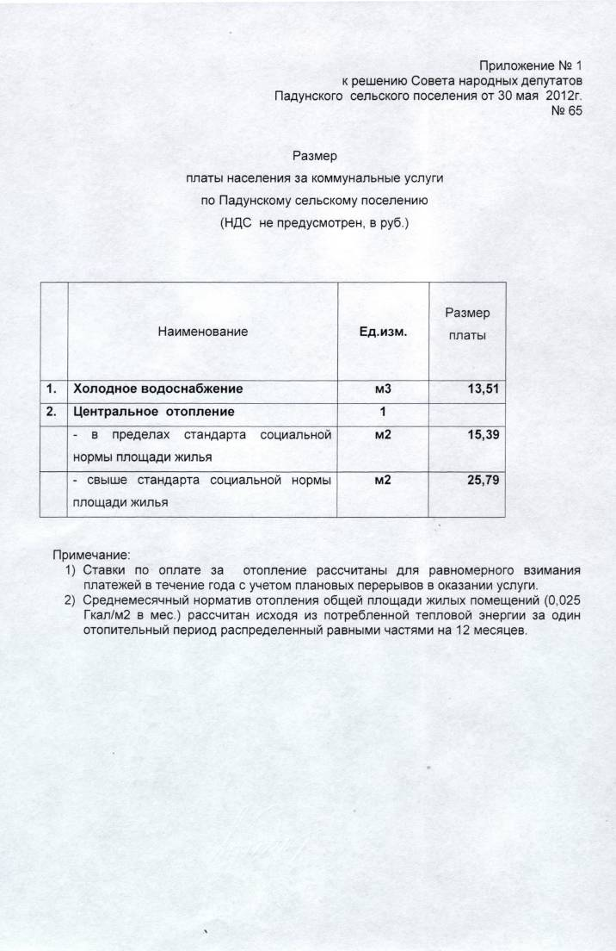
(НДС не предусмотрен, в руб.)
Приложение № 2
к решению Совета народных депутатов
Падунского сельского поселения от 30 мая 2012г.
№65
Размер
Платы населения за содержание и текущий ремонт жилого помещения для
нанимателей жилых помещений муниципального жилого фонда , собственников
помещений в многоквартирном доме, не принявших на общем собрании решения
об установлении размера платы за содержание и текущий ремонт жилого
помещения по Падунскому сельскому поселению

№ п/ п | Наименование | Ед. изм. | Размер платы населения
1. | Содержание мест общего пользования | 1м2 | 7,37

